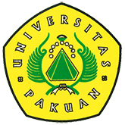

Sidang Terbuka Senat Universitas Pakuan Gelombang I Tahun 2017

( Ditulis oleh : B.A | merans – 27 Februari 2017)

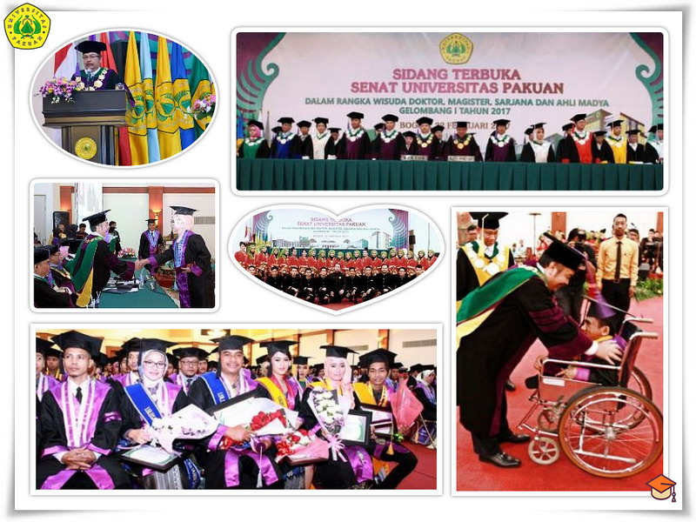
Unpak - Universitas Pakuan mewisuda 609 lulusan gelombang I 2017 di Gedung Braja Mustika, Jalan Dr Semeru Kota Bogor.
609 luluan dari dari Program Pascasarjana S3 (2 orang), S2 (41 orang), Fakultas Hukum 26 orang, Fakultas Ekonomi 98 orang, Fakultas Ekonomi D3 (2 orang), FKIP 190 orang, FISIB 57 orang, Fakultas Teknik 26 orang, FMIPA 164 orang dan D3 (3 orang).
Dalam sambutannya Rektor Universitas Pakuan Dr.H. Bibin Rubini.,M.Pd mengatakan, bahwa bangsa Indonesia adalah bangsa yang lahir dari kemajemukan. Menurut data BPS terdapat 1.158 bahasa daerah, 1.128 suku, beragam sosial, etnis, budaya dan agama.
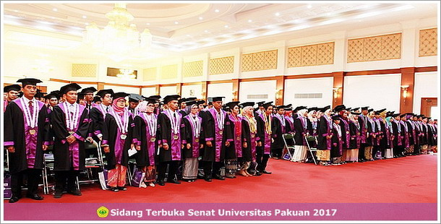
Kesadaran tentang kemajemukan sudah muncul sejak Republik Indonesia terbentuk dan digunakan oleh pendiri bangsa untuk mendesain kebudayaan bangsa Indonesia. Bhinneka Tunggal Ika adalah merupakan hasil penggalian panjang para founding fathers, dan didasarkan atas pertimbangan pluralitas masyarakat Indonesia.
Semboyan Bhinneka tunggal ika yang terdapat pada lambang negara merupakan karya besar yang tak ternilai, yang dapat mempersatukan bangsa.

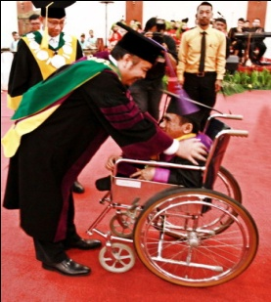
Kisah Mengharukan Mahasiswa Unpak Sukses Wisuda dalam Keterbatasan Fisik
Keterbatasan yang dimiliki kaum disabilitas tidak menyurutkan semangat mereka untuk menuntut ilmu dan bekerja. Seperti yang dibuktikan Fanny Gilang Permana. Meski hanya mengandalkan kursi roda dalam beraktivitas, pria kelahiran 10 Mei 1991 ini, berhasil meraih gelar sarjananya di Universitas Pakuan.
Fanny mengaku, bukan hal mudah bisa sampai kepada momen seperti ini. Menjalani perkuliahan dengan menggunakan kursi roda. Apalagi saat melihat teman-temannya yang lain dapat beraktivitas normal. Namun, ia tidak pernah merasa minder atas kondisinya tersebut. Kekurangan ini saya jadikan kelebihan dan pemacu semangat,” ungkap Fanny ditemani kakaknya. Suka duka berjuang mendapatkan gelar sarjana pun dijalani ikhlas. Kata Fanny, selama berkuliah, banyak yang support dirinya di lingkungan kampus. Teman-teman sangat membantu, menggotong dan mendorong kursi roda.
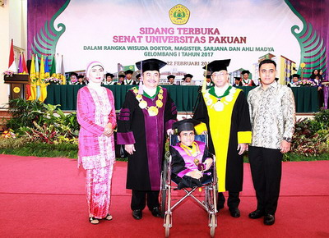
Tidak seperti biasanya, dalam prosesi wisuda sebanyak 600 lebih lulusan Universitas Pakuan di Gedung Braja Mustika, kemarin, rektor kampus turun panggung dalam proses pemindahan tali toga sebagai salah satu seremoni khas dalam wisuda.
Rektor Dr.H. Bibin Rubini.,M.Pdturun menyambut Fanny, salah satu mahasiswa disabilitas yang mengenyam pendidikan sarjana (S-1) jurusan Manajemen di Unpak Bogor. Momen tersebut menjadi perhatian semua tamu termasuk wisudawan. Dengan semangatnya, Fanny gesit mengayuh kursi rodanya menyambut rektor. Senyum semringah terpancar dari wajahnya saat berhasil bersalaman dengan rektor. Dengan keterbatasan Fanny saja bisa lulus dengan baik, apalagi dengan kelengkapan organ tubuh yang masih berfungsi. Harus disyukuri dengan tidak bermalas-malasan, apalagi menimba ilmu, ujar pak Rektor.
Copyright © 2017, PUTIK – Universitas Pakuan

